**TRƯỜNG ĐẠI HỌC NAM CẦN THƠ**

**KHOA CÔNG NGHỆ THÔNG TIN**

**🙠❖🙢**



**NGUYỄN CHÍ ĐANG**

**TÊN ĐỀ TÀI:**

**QUẢN LÝ CỬA HIỆU CẦM ĐỒ**

**BÁO CÁO THỰC TẬP TỐT NGHIỆP**

**Ngành: Công nghệ thông tin**

**Mã số ngành: 7480201**

**Cần Thơ, tháng 5 năm 2022**

**TRƯỜNG ĐẠI HỌC NAM CẦN THƠ**

**KHOA CÔNG NGHỆ THÔNG TIN**

**🙠❖🙢**

**NGUYỄN CHÍ ĐANG**

**MSSV: 1810551**

**TÊN ĐỀ TÀI:**

**QUẢN LÝ CỬA HIỆU CẦM ĐỒ**

**BÁO CÁO THỰC TẬP TỐT NGHIỆP**

**NGÀNH: CÔNG NGHỆ THÔNG TIN**

**Mã số ngành: 7480201**

**CÁN BỘ HƯỚNG DẪN**

**ThS. TRƯƠNG HÙNG CHEN**

Cần Thơ, tháng 5 năm 2022

**CHẤP THUẬN CỦA HỘI ĐỒNG**

Đồ án thực tập cuối khóa “Quản lý tài liệu khoa học ở một thư viện”, do sinh viên “Nguyễn Chí Đang” thực hiện dưới sự hướng dẫn của cán bộ ThS. Trương Hùng Chen. Đồ án đã báo cáo và được Hội đồng chấm thông qua ngày 21 tháng 5 năm 2022

|  |  |
| --- | --- |
| **Ủy viên** | **Thư ký** |
|  |  |
| --------------------------------------- | --------------------------------------- |
| **GHI CHỨC DANH, HỌ, TÊN** | **GHI CHỨC DANH, HỌ, TÊN** |
| **Phản biện 1** | **Phản biện 2** |
|  |  |
| --------------------------------------- | --------------------------------------- |
| **GHI CHỨC DANH, HỌ, TÊN** | **GHI CHỨC DANH, HỌ, TÊN** |
| **Cán bộ hướng dẫn** | **Chủ tịch Hội đồng** |
|  |  |
| --------------------------------------- | --------------------------------------- |
| **GHI CHỨC DANH, HỌ, TÊN** | **GHI CHỨC DANH, HỌ, TÊN** |

**LỜI CẢM TẠ**

Để đồ án thực tập cuối khóa này đạt kết quả tốt đẹp, em đã nhận được sự hỗ trợ, giúp đỡ của Thầy Cô và bạn bè. Với tình cảm sâu sắc, chân thành, cho phép em được bày tỏ lòng biết ơn sâu sắc đến tất cả các thầy cô và bạn bè đã tạo điều kiện giúp đỡ trong quá trình học tập và nghiên cứu đề tài.

Trước hết em xin gửi tới các Thầy Cô khoa Công nghệ thông tin trường Đại học Nam Cần Thơ lời chào trân trọng, lời chúc sức khỏe và lời cảm ơn sâu sắc. Với sự quan tâm, dạy dỗ, chỉ bảo tận tình chu đáo của Thầy Cô, đến nay em đã có thể hoàn thành đồ án thực tập cuối khóa với đề tài:"Quản lý cửa hiệu cầm đồ".

Đặc biệt em xin gửi lời cảm ơn chân thành nhất đến ThS. Trương Hùng Chen đã quan tâm giúp đỡ, hướng dẫn tận tình em hoàn thành tốt đồ án thực tập cuối khóa này trong thời gian vừa qua.

Em xin bày tỏ lòng biết ơn đến lãnh đạo Trường Đại học Nam Cần Thơ, các thầy cô khoa công nghệ thông tin đã trực tiếp và gián tiếp giúp đỡ em trong suốt quá trình học tập và nghiên cứu đề tài.

Với điều kiện thời gian cũng như kinh nghiệm còn hạn chế, đồ án này không thể tránh được những thiếu sót. Em rất mong nhận được sự chỉ bảo, đóng góp ý kiến của các thầy cô để em có điều kiện bổ sung, nâng cao kiến thức của mình, phục vụ tốt hơn công tác thực tế sau này.

Em xin chân thành cảm ơn!

Cần Thơ, ngày 21 tháng 5 năm 2022.

**Sinh viên thực hiện**

**Nguyễn Chí Đang**

**LỜI CAM KẾT**

Em xin cam kết đồ án thực tập cuối khóa này được hoàn thành dựa trên các kết quả nghiên cứu của em trong khuôn khổ của đề tài báo cáo “Quản lý cửa hiệu cầm đồ” và các kết quả này chưa được dùng cho bất cứ đồ án cùng cấp nào trước đó.

Cần Thơ, ngày 21 tháng 5 năm 2022.

**Sinh viên thực hiện**

**Nguyễn Chí Đang**

**NHẬN XÉT, ĐÁNH GIÁ CỦA GIẢNG VIÊN HƯỚNG DẪN**

🙠🙡🕮🙣🙢

Cần Thơ, ngày tháng năm 2022

**Giảng viên hướng dẫn**

***(kí tên và ghi rõ họ tên)***

---------------------------------------

**NHẬN XÉT, ĐÁNH GIÁ CỦA GIẢNG VIÊN PHẢN BIỆN**

🙠🙡🕮🙣🙢

Cần Thơ, ngày tháng năm 2022

**Giảng viên phản biện**

***(kí tên và ghi rõ họ tên)***

---------------------------------------

**MỤC LỤC**

CHƯƠNG 1: GIỚI THIỆU 1

1.1 Giới thiệu về công ty: 1

1.2 Thông tin về công ty 1

1.3 Trụ sở chính: 1

1.4 Người đại diện theo pháp luật: 1

1.5 Thông tin liên hệ 1

1.6 Ngành, nghề kinh doanh: 2

1.7.1 Sản phẩm phần mềm 3

1.7.2 Chi phí bảo trì hệ thống sau khi hết bảo hành kỹ thuật: 9

1.7.3 Dịch vụ 10

1.8 Nghiên cứu 10

1.8.1 Lý do chọn đề tài 10

1.8.2 Mục tiêu nghiên cứu 11

1.8.2.1 Mục tiêu chung 11

1.8.2.2 Mục tiêu cụ thể 11

1.8.3 Phạm vi nghiên cứu 11

1.8.3.1 Không gian 11

1.8.3.2 Thời gian 11

1.8.4 Nội dung nghiên cứu 11

1.8.5 Cách thức tiếp cận, phương pháp nghiên cứu, kỹ thuật sử dụng 12

1.8.5.1 Cách tiếp cận 12

1.8.5.2 Phương pháp nghiên cứu 12

1.8.5.3 Kỹ thuật sử dụng 12

CHƯƠNG 2: CƠ SỞ LÝ THUYẾT VÀ PHƯƠNG PHÁP NGHIÊN CỨU 13

2.1 Cơ sở lý thuyết 13

2.1.1 Một số khái niệm cơ bản 13

2.1.1.1 Windows Forms 13

2.1.1.2 ADO.NET 14

2.1.1.3 Phần mềm quản lý cửa hiệu cầm đồ 15

2.1.1.4 Phân loại quản lý quản lý của hiệu cầm đồ 15

2.1.2 Mục tiêu của phần mềm quản lý của hiệu cầm đồ 15

2.1.3 Tầm quan trọng của phần mềm quản lý của hiệu cầm đồ 15

2.2 Phương pháp nghiên cứu 16

2.2.1 Phương pháp khảo sát 16

2.2.2 Kết quả khảo sát 18

2.2.3 Yêu cầu đồ án 18

2.2.4 Giải pháp 18

CHƯƠNG 3: PHÂN TÍCH HỆ THỐNG VÀ CƠ SỞ DỮ LIỆU 20

3.1 Phân tích hệ thống 20

3.1.1 Xác định thực thể 20

3.1.1.1 Thực thể Quyen 20

3.1.1.2 Thực thể TaiKhoan 20

3.1.1.3 Thực thể KhachHang 20

3.1.1.4 Thực thể LoaiSP 20

3.1.1.5 Thực thể SanPham 20

3.1.1.6 Thực thể ThanhLy 20

3.1.1.7 Thực thể ChiTiet_ThanhLy 20

3.1.1.8 Thực thể HoaDonCam 21

3.1.1.9 Thực thể ChiTiet_HoaDonCam 21

3.1.1.10 Thực thể PhieuLai 21

3.1.1.11 Thực thể PhieuChuoc 21

3.1.2 Mô hình ERD 22

3.1.3 Mô hình quan hệ 23

3.1.4 Mô hình phân cấp chức năng BFD 24

3.1.5 Mô hình phân rã chức năng DFD 24

3.2 Cơ sở dữ liệu 26

3.2.1 Sơ đồ chuẩn hóa dữ liệu 26

3.2.2 Phát hiện các ràng buộc dữ liệu 26

CHƯƠNG 4: THIẾT KẾ GIAO DIỆN 31

4.1 Giao diện đăng nhập 31

4.2 Giao diện trang chủ 32

4.3 Giao diện trang sản phẩm 32

4.4 Giao diện trang cầm đồ 33

4.5 Giao diện trang đóng lãi 33

4.6 Giao diện trang thanh lý 34

4.7 Giao diện trang khách hàng 34

4.8 Giao diện trang chuộc sản phẩm 35

4.9 Giao diện báo cáo thanh lý 35

4.10 Giao diện báo cáo cầm đồ 36

4.11 Giao diện báo cáo chuộc sản phẩm 36

4.12 Giao diện báo cáo đóng lãi 37

4.13 Giao diện thay đổi chi tiêu tháng 37

4.13 Giao diện thay đổi chi tiêu 38

4.15 Giao diện thay đổi vốn 38

4.16 Phiếu cầm đồ 39

4.17 Phiếu đóng lãi 40

4.18 Phiếu chuộc sản phẩm 40

4.19 Phiếu thanh lý sản phẩm 41

4.20 Xuất báo cáo Exel 41

CHƯƠNG 5: TỔNG KẾT VÀ ĐÁNH GIÁ 42

5.1 Ưu điểm 42

5.2 Khuyết điểm 43

5.3 Hướng phát triển 43

5.4 Đề xuất 43

KẾT LUẬN 44

TÀI LIỆU THAM KHẢO 45

**DANH SÁCH BẢNG**

Bảng 1. 1 Ngành, nghề kinh doanh 3

Bảng 1. 2 Sản phầm và phần mềm của công ty 8

Bảng 1. 3 Chi phí bảo trì hệ thống sau khi hết bảo hành kỹ thuật 10

Bảng 1. 4 Các dịch vụ của công ty 10

Bảng 2. 1 Phương pháp khảo sát 16

Bảng 2. 2 Câu hỏi phỏng vấn 18

Bảng 2. 3 Giải pháp 19

Bảng 3. 1 Quyền 26

Bảng 3. 2 Tài khoản 26

Bảng 3. 3 Khách hàng 27

Bảng 3. 4 Loại sản phẩm 27

Bảng 3. 5 Sản phẩm 28

Bảng 3. 6 Thanh lý 28

Bảng 3. 7 Chi tiết thanh lý 28

Bảng 3. 8 Hóa đơn cầm 28

Bảng 3. 9 Chi tiết hóa đơn cầm 29

Bảng 3. 10 Phiếu lãi 29

Bảng 3. 11 Phiếu chuộc 29

Bảng 3. 12 Chi tiết phiếu chuộc 30

**DANH SÁCH HÌNH**

Hình 2. 1 ADO.NET 14

Hình 3. 1 Mô hình ERD 22

Hình 3. 2 Mô hình quan hệ 23

Hình 3. 3 Mô hình phân cấp chức năng BFD 24

Hình 3. 4 Mô hình DFD mức 0 24

Hình 3. 5 Mô hình DFD mức 1 25

Hình 3. 6 Sơ đồ chuẩn hóa dữ liệu 26

Hình 4. 1 Giao diện đăng nhập 31

Hình 4. 2 Giao diện trang chủ 32

Hình 4. 3 Giao diện trang sản phẩm 33

Hình 4. 4 Giao diện trang cầm đồ 34

Hình 4. 5 Giao diện trang đóng lãi 34

Hình 4. 6 Giao diện trang thanh lý 35

Hình 4. 7 Giao diện trang khách hàng 36

Hình 4. 8 Giao diện trang chuộc sản phẩm 37

Hình 4. 9 Giao diện trang báo cáo thanh lý 37

Hình 4. 10 Giao diện trang báo cáo cầm đồ 38

Hình 4. 11 Giao diện trang báo cáo chuộc sản phẩm 39

Hình 4. 12 Giao diện trang báo cáo đóng lãi 39

Hình 4. 13 Giao diện thay đổi chỉ tiêu tháng 39

Hình 4. 14 Giao diện trang thay đổi chỉ tiêu 40

Hình 4. 15 Giao diện trang thay đổi vốn 40

Hình 4. 16 Phiếu cầm đồ 41

Hình 4. 17 Phiếu đóng lãi 42

Hình 4. 18 Phiếu chuộc sản phẩm 43

Hình 4. 19 Phiếu thanh lý sản phẩm 44

Hình 4. 20 Báo cáo Excel đóng lãi 44

Hình 4. 21 Báo cáo Excel thanh lý sản phẩm 44

Hình 4. 22 Báo cáo Excel chuộc sản phẩm 45

Hình 4. 23 Báo cáo Excel cầm sản phẩm 45

**DANH SÁCH TỪ VIẾT TẮT**

CSDL: Cơ sở dữ liệu

ERD: Entity Relationship Diagram

BFD: Bidirectional Forwarding Detection

DFD: Data Flow Diagram

SQL: Structured Query Language

# CHƯƠNG 1: GIỚI THIỆU

# 1.1 Giới thiệu về công ty:

PLPSOFT – Công ty TNHH CNPM Phúc Lam Phương được thành lập vào ngày 27/6/2019. Tiền thân của công ty là Trung tâm TIN HỌC NAM VIỆT được thành lập năm 2003, đến năm 2019, được mở rộng thành công ty PLPSoft.

Công ty hoạt động trong lĩnh vực công nghệ thông tin bao gồm: sản xuất các sản phẩm phần mềm, thiết kế website và dịch vụ tư vấn, thiết kế, thi công liên quan đến thiết bị tin học và thiết bị an ninh.

# 1.2 Thông tin về công ty

**-** Tên Công ty viết bằng Tiếng Việt:

CÔNG TY TNHH CÔNG NGHỆ PHẦN MỀM PHÚC LAM PHƯƠNG

- Tên Công ty viết bằng tiếng nước ngoài:

PHUC LAM PHUONG SOFTWARE TECHNOLOGY COMPANY LIMITED

- Tên Công ty viết tắt: PLP SOFTWARE TECHNOLOGY CO., LTD

- Mã số thuế: 1501102572

- Giấy phép kinh doanh: 1501102572

- Lĩnh vực: Xuất bản phần mềm

# 1.3 Trụ sở chính:

Địa chỉ trụ sở chính: số M66, đường Đinh Tiên Hoàng, phường 8, thành phố Vĩnh Long, tỉnh Vĩnh Long

# 1.4 Người đại diện theo pháp luật:

Thông tin người đại diện theo pháp luật:

Họ và tên (ghi bằng chữ in hoa): VÕ VĂN PHÚC

- Chức danh quản lý: Giám đốc.

# 1.5 Thông tin liên hệ

**Địa chỉ**: số M66, đường Đinh Tiên Hoàng, phường 8, TP. Vĩnh Long, tỉnh Vĩnh Long

Điện thoại: 0909.141.661(Phone, Zalo) – 079.683.2269 – 084.5555.639

Email: [plpsoft.vn@gmail.com](mailto:plpsoft.vn@gmail.com)

Website công ty: <https://plpsoft.vn>

Website bán hàng: <https://shop.plpsoft.vn>

Page: <https://facebook.com/plpsoft>

# 1.6 Ngành, nghề kinh doanh:

|  |  |  |  |
| --- | --- | --- | --- |
| **STT** | **Tên ngành** | **Mã ngành** | |
| 01 | Bán buôn máy vi tính, thiết bị ngoại vi và phần mềm | | 4651 |
| 02 | Bán buôn thiết bị và linh kiện điện tử, viễn thông | | 4652 |
| 03 | Bán lẻ máy vi tính, thiết bị ngoại vi, phần mềm và thiết bị viễn thông trong các cửa hàng chuyên doanh | | 4741 |
| 04 | Bán lẻ thiết bị nghe nhìn trong các cửa hàng chuyên doanh | | 4742 |
| 05 | Xuất bản phần mềm | | 5820 |
| 06 | Xử lý dữ liệu, cho thuê và các hoạt động liên quan | | 6311 |
| 07 | Cổng thông tin | | 6312 |
| 08 | Lập trình máy vi tính | | 6201 |
| 09 | Tư vấn máy vi tính và quản trị hệ thống máy vi tính | | 6202 |
| 10 | Hoạt động dịch vụ công nghệ thông tin và dịch vụ khác liên quan đến máy vi tính | | 6209 |
| 11 | Bán buôn máy móc, thiết bị và phụ tùng máy khác  Chi tiết: Mua bán máy thu nạp năng lượng mặt trời không dùng điện, pin năng lượng mặt trời; Máy móc, thiết bị điện, vật liệu điện (máy phát điện, động cơ điện, dây điện và thiết bị khác dùng trong mạch điện); Máy móc, thiết bị và phụ tùng máy văn phòng (trừ máy vi tính và thiết bị ngoại vi) | | 4659 |
| 12 | Lắp đặt hệ thống xây dựng khác  Chi tiết: Lắp đặt hệ thống năng lượng sạch, năng lượng tái tạo, hệ thống âm thanh, hệ thống cách âm, cách nhiệt, chống rung | | 4329 |
| 13 | Cho thuê máy móc, thiết bị và đồ dùng hữu hình khác không kèm người điều khiển | | 7730 |
| 14 | Lắp đặt hệ thống điện  Chi tiết: Lắp đặt dây dẫn và thiết bị điện, hệ thống camera quan sát, đầu ghi hình, hệ thống chiếu sáng, hệ thống báo chống trộm. | | 4321 |
| 15 | Sửa chữa máy móc, thiết bị | | 3312 |
| 16 | Sửa chữa máy vi tính và thiết bị ngoại vi | | 9511 |
| 17 | Sửa chữa thiết bị liên lạc | | 9512 |
| 18 | Bán buôn chuyên doanh khác chưa được phân vào đâu  Chi tiết: Bán buôn camera chống trộm, khóa an toàn | | 4669 |
| 19 | Quảng cáo  Chi tiết: thiết kế vị trí và trình bày trên trang web | | 7310 |
| 20 | Sửa chữa thiết bị điện tử và quang học | | 3313 |

Bảng 1. 1 Ngành, nghề kinh doanh

**1.7 Sản phẩm và dịch vụ của công ty đang kinh doanh**

## 1.7.1 Sản phẩm phần mềm

|  |  |  |  |  |
| --- | --- | --- | --- | --- |
| STT | Nhóm Phần Mềm | Tên phần mềm và lĩnh vực phục vụ | Đơn giá  Trọn gói  Cho 1 PC | Giá Thuê/tháng |
| I | Xếp lịch và Điều Phối Xe |  | Không giới hạn thời gian |  |
| 1 |  | Phần Mềm Quản Lý Hệ Thống Quản Lý Điều Phối, Xếp Lịch Xe | Hệ thống: 3 máy  26.000.000đ |  |
| II | Phần Mềm Quản Lý Hồ Sơ |  |  |  |
| 2 |  | Phần Mềm Quản Lý Hồ Sơ, Báo Án | Thỏa thuận |  |
| 3 |  | Phần Mềm Quản Lý Công Văn | Thỏa thuận |  |
| III | Nhà hàng, khách sạn, Phòng Trọ |  |  | Thu mỗi lần 1 năm |
| 4 |  | Phần Mềm Quản Lý Kinh Doanh Khách Sạn | 8tr-12tr | 170.000đ |
| 5 |  | Phần Mềm Quản Lý Kinh Doanh Phòng Trọ | 8tr | 170.000đ |
| 6 |  | Phần Mềm Quản Lý Kinh Doanh Khách Sạn-Café | 12tr-15tr | 170.000đ |
| 7 |  | Phần Mềm Quản Lý Kinh Doanh Nhà Hàng - Cafe | 12tr | 170.000đ |
| 8 |  | Phần Mềm Quản Lý Kinh Doanh Nhà Hàng - Tiệc Cưới | 15tr | 170.000đ |
| IV | Kinh doanh Karaoke, Café, Quán Ăn, Bida, Trà Sữa |  |  |  |
| 9 |  | Phần Mềm Quản Lý Kinh Doanh Karaoke | 7tr-10tr | 170.000đ |
| 10 |  | Phần Mềm Quản Lý Kinh Doanh Bida | 6tr-8tr | 170.000đ |
| 11 |  | Phần Mềm Quản Lý Kinh Doanh Quán Ăn | 6tr-8tr | 170.000đ |
| 12 |  | Phần Mềm Quản Lý Kinh Doanh Cafe | 6tr-8tr | 170.000đ |
| 13 |  | Phần Mềm Quản Lý Kinh Doanh Trà Sữa | 6tr-8tr | 170.000đ |
| 14 |  | Phần Mềm Quản Lý Kinh Doanh Bida - Cafe | 8tr | 170.000đ |
| V | Phần Mềm Bán Hàng |  |  | 170.000đ |
| 15 |  | Phần Mềm Quản Lý Bán Hàng Tổng Hợp | 8tr -12tr | 170.000đ |
| 16 |  | Phần Mềm Quản Lý Bán Hàng Đại Lý Phân Phối (Hóa Mỹ Phẩm, Đồ Dùng Gia Dụng, Điện-Điện Tử,...) | 8tr -12tr | 170.000đ |
| 17 |  | Phần Mềm Quản Lý Bán Hàng Đại Lý Phân Phối (Thức Ăn Gia Súc, Thủy Sản, Thuốc Thú Y, Phân Bón...) | 8tr -12tr | 170.000đ |
| 18 |  | Phần Mềm Quản Lý Bán Hàng Vải Kiện | 8tr -12tr | 170.000đ |
| 19 |  | Phần Mềm Quản Lý Bán Hàng - Trấu, Gạch, Ngối | 8tr -12tr | 170.000đ |
| 20 |  | Phần Mềm Quản Lý Bán Hàng Tạp Hóa | 8tr -12tr | 170.000đ |
| 21 |  | Phần Mềm Quản Lý Bán Hàng Siêu Thị Mini – Mã Vạch | 8tr -12tr | 170.000đ |
| 22 |  | Phần Mềm Quản Lý Bán Hàng Cửa Hàng Đồ Điện Gia Dụng | 8tr -12tr | 170.000đ |
| 23 |  | Phần Mềm Quản Lý Bán Hàng Cửa Hàng Vật Tư Nông Nghiệp | 8tr -12tr | 170.000đ |
| 24 |  | Phần Mềm Quản Lý Bán Hàng Cửa Hàng Trang Trí Nội Thất | 8tr -12tr | 170.000đ |
| 25 |  | Phần Mềm Quản Lý Bán Hàng Cửa Hàng Vật Liệu Xây Dựng | 8tr -12tr | 170.000đ |
| 26 |  | Phần Mềm Quản Lý Bán Hàng Cửa Hàng Shop Quần Áo | 8tr -12tr | 170.000đ |
| 27 |  | Phần Mềm Quản Lý Bán Hàng Cửa Hàng Shop Phụ Kiện Điện Tử | 8tr -12tr | 170.000đ |
| 28 |  | Phần Mềm Quản Lý Bán Hàng Cửa Hàng Shop Bánh Ngọt | 8tr -12tr | 170.000đ |
| 29 |  | Phần Mềm Quản Lý Bán Hàng Cửa Hàng Shop Quà Lưu Niệm | 8tr -12tr | 170.000đ |
| 30 |  | Phần Mềm Quản Lý Bán Hàng Cửa Hàng Laptop, Điện Thoại Động, Camera | 8tr -12tr | 170.000đ |
| 31 |  | Phần Mềm Quản Lý Bán Hàng Cửa Hàng Bảo Hành, Thu Mua Máy Tính, Điện Thoại Cũ | 8tr -12tr | 170.000đ |
| VI | Sản Phẩm lĩnh vực AI, Xử Lý Ảnh |  |  |  |
| 32 |  | Phần Mềm Nhận Dạng Biển Số Xe Tự Động Qua Camera  (Xe Ra Vào Cơ Quan, Trạm Cân, Cổng Công Ty, Bãi Đỗ Xe...) | Thỏa thuận |  |
| 33 |  | Phần Mềm Nhận Dạng Lỗi Vật Dụng Qua Camera  (Gạch Men Lỗi, Đinh Ốc Lỗi, Bánh Nước Lỗi ....) | Thỏa thuận |  |
| 34 |  | Phần Mềm Đếm Sản Phẩm Đóng Hộp | Thỏa thuận |  |
| 35 |  | Phần Mềm Nhận Dạng Chữ Ký Trực Tiếp Trên Thiết Bị Sign Tab 520 | Thỏa thuận |  |
| VII | Sản phẩm ứng dụng nền tảng Website, Mobile |  |  |  |
| 36 |  | Quản lý kinh doanh bán hàng trên website | Thỏa thuận |  |
| 37 |  | Quản lý kinh doanh Café –quán ăn nền tảng website + Mobile | Thỏa thuận |  |
| 38 |  | Thiết kế Website giới thiệu Doanh Nghiệp, Sản Phẩm | Thỏa thuận |  |
| 39 |  | Thiết kế Website cổng thông tin | Thỏa thuận |  |
| 40 |  | Thiết kế Website thương mại điện tử | Thỏa thuận |  |
| 41 |  | Thiết kế Website cho Cơ Quan, Tổ Chức | Thỏa thuận |  |
| VIII | Sản phẩm giao diện POS |  |  |  |
| 42 |  | Quản lý kinh doanh Café –quán ăn | Thỏa thuận |  |
| IX | Sản Phẩm Đang Phát Triển |  |  |  |
| 43 |  | Phần Mềm Quản Lý Trung Tâm Tin Học, Anh Ngữ | Thỏa thuận |  |
| 44 |  | Phần Mềm Quản Lý Đào Tạo | Thỏa thuận |  |
| 45 |  | Phần Mềm Quản Lý Spa, Thể Hình | Thỏa thuận |  |
| 46 |  | Phần Mềm Quản Lý Dịch Vụ Cầm Đồ | Thỏa thuận |  |
| 47 |  | Phần Mềm Quản Lý Dịch Vụ Cầm Đồ | Thỏa thuận |  |
| 48 |  | Phần Mềm Quản Lý Dịch Vụ Cho Thuê Đồ Cưới | Thỏa thuận |  |
| 49 |  | Phần Mềm Quản Lý Phòng Mạch Khám Bệnh | Thỏa thuận |  |
| 50 |  | Phần Mềm Quản Lý Dịch Vụ Ký Gửi, Nuôi Hộ Thú Cưng | Thỏa thuận |  |

Bảng 1. 2 Sản phầm và phần mềm của công ty

ĐIỀU KHOẢN: BẢO HÀNH VÀ TƯ VẤN

BẢO HÀNH:

* Công ty PLPSOFT chịu trách nhiệm bảo hành sản phẩm trong vòng 12 tháng kể từ ngày ký kết hợp đồng chuyển giao.
* Công ty PLPSOFT chịu trách nhiệm bảo hành các lỗi gặp phải khi vận hành phần mềm đúng như hướng dẫn sử dụng.

**\*Lưu ý:**

* Công ty PLPSOFT không chịu trách nhiệm bảo hành các lỗi do thiết bị phần cứng gây ra, các lỗi do người sử dụng vô tình hay cố ý gây ra khi vận hành phần mềm không đúng.
* Công ty PLPSOFT không chịu trách nhiệm bảo hành tính pháp lý của số liệu trong phần mềm.
* Công ty PLPSOFT không chịu trách nhiệm bảo hành phần mềm trong các trường hợp sự cố gây ra do thiên tai: lũ lụt, động đất, sét đánh, hỏa hoạn, chiến tranh, mất trộm, mất điện...
* Công ty PLPSOFT không chịu trách nhiệm pháp lý về bản quyền của các phần mềm hỗ trợ khác có liên quan được cài trên hệ thống máy tính như: Hệ điều hành Windows, MS SQL Server, phần mềm mạng…
* Công ty PLPSOFT không có trách nhiệm viết thêm tính năng, sửa tính năng, sửa công thức tính toán, cập nhật thay đổi quy trình quản lý của bên B tác động lên phần mềm.

TƯ VẤN

* Công ty PLPSOFT chịu trách nhiệm tư vấn trong suốt quá trình sử dụng phần mềm qua hệ thống zalo, e-mail, điện thoại, chuyển phát thư.
* Khi gặp sự cố trong quá trình sử dụng, người sử dụng liên lạc với bên A theo địa chỉ Email: [*vphucvo@gmail.com*](mailto:vphucvo@gmail.com) *hoặc gửi tin nhắn về số điện thoại: 0909.141.661(Zalo).*

## 1.7.2 Chi phí bảo trì hệ thống sau khi hết bảo hành kỹ thuật:

|  |  |  |  |  |
| --- | --- | --- | --- | --- |
| STT | MÔ TẢ HÀNG HÓA/ DỊCH VỤ | ĐƠN GIÁ (VND) | SỐ LƯỢNG | THÀNH TIỀN (VND) |
| 1 | Phí bảo trì, xử lý lỗi (chưa bao gồm phí đi lại, ăn ở của một nhân viên kỹ thuật) |  |  |  |
| 1.1 | Phí mỗi lần xử lý lỗi phần mềm. | 300.000/máy | Số lượng máy | 300.000 * số lượng máy |
| 1.2 | Phí kỹ thuật xử lý lỗi toàn hệ thống, cài đặt lại hệ thống. | 2.000.000 | 1 | 2.000.000 |
| 1.3 | Phí kỹ thuật khôi phục dữ liệu trong trường hợp có dữ liệu sao lưu. | 1.000.000 | 1 | 1.000.000 |
| 1.4 | Phí tập huấn lại cho 1 lần, cho 1 nhân viên tại công ty | 1.000.000 | 1 | 1.000.000 |
| 2 | Module phát sinh, viết thêm theo yêu cầu | Thỏa thuận |  | Thỏa thuận |
| 3 | Phí thuê trọn gói bảo trì hàng năm cho một máy tính (cài phần mềm từ xa)  - Xử lý lỗi liên quan đến phần mềm.  - Cập nhật sửa lỗi (nếu có), nâng cấp.  - Cập nhật tính năng mới từ phía PLPSoft (nếu có) | Thỏa thuận tùy theo hệ thống | Thỏa thuận | Thỏa thuận |
| 4 | Chi phí đi lại | 5.000 | 1 Km | Thỏa thuận |
| 5 | Chi phí ăn ở lại cho hệ thống lớn | 400.000 | /Ngày | /Người |

Bảng 1. 3 Chi phí bảo trì hệ thống sau khi hết bảo hành kỹ thuật

## 1.7.3 Dịch vụ

|  |  |
| --- | --- |
| STT | Tên dịch vụ |
| 1 | Viết phần mềm theo yêu cầu |
| 2 | Thiết kế website |
| 3 | Tư vấn, thiết kế, thi công hệ thống mạng máy tính |
| 4 | Tư vấn, thiết kế, thi công lắp đặt hệ thống camera an ninh, giám sát,… |
| 5 | Tư vấn, thiết kế, thi công lắp đặt hệ thống điện năng lượng mặt trời. |
| 6 | Dịch vụ kỹ thuật máy tính, bảo trì hệ thống, phần mềm, nhập liệu,.. |

Bảng 1. 4 Các dịch vụ của công ty

# 1.8 Nghiên cứu

## 1.8.1 Lý do chọn đề tài

Hiện nay đất nước ta trong quá trình công nghiệp hóa - hiện đại hóa trong mọi lĩnh vực, khoa học kỹ thuật ngày càng phát triển, công tác quản lý và lưu trữ những thông tin quan trọng ngày càng hiện đại, đơn giản hóa, lược bỏ những thao tác lưu trữ thủ công. Chính vì vậy, việc áp dụng những công nghệ mới hiện nay để giải quyết các bài toán đó là cần thiết. Vấn đề áp dụng công nghệ vào việc quản lý cửa hiệu cầm đồ cũng vậy, đây là một công việc cần có độ chính xác, đơn giản hóa vì thế công nghệ sẽ giúp cho việc quản lý trở nên dễ dàng, nhanh chóng, tiện lợi. Nhằm giúp cho việc áp dụng công nghệ vào công việc để tăng chất lượng quản lý tôi đã quyết định chọn đề tài xây dựng “Phần mềm quản lý cửa hiệu cầm đồ” làm đề tài cho đồ án thực tập cuối khóa ngành công nghệ thông tin tại trường đại học Nam Cần Thơ.

## 1.8.2 Mục tiêu nghiên cứu

### 1.8.2.1 Mục tiêu chung

Nghiên cứu công tác quản lý cách cầm đồ tại các tiệm cầm đồ.

Phát triển ứng dụng công nghệ vào các công tác quản lý cửa hiệu cầm đồ.

### 1.8.2.2 Mục tiêu cụ thể

Để thực hiện được mục tiêu chung thì cần phải đạt được những mục tiêu cụ thể như sau:

* Nghiên cứu cơ sở luận lý về quản lý cửa hiệu cầm đồ.
* Khảo sát, phân tích, đánh giá thực trạng hoạt động cầm đồ tại các cửa hiệu.
* Đề xuất một số giải pháp nhằm hoàn thiện việc quản lý cầm đồ tại các cửa hiệu.

## 1.8.3 Phạm vi nghiên cứu

### 1.8.3.1 Không gian

Đề tài xây dựng phần mềm quản lý cầm đồ ở một cửa hiệu cầm đồ.

### 1.8.3.2 Thời gian

Đề tài xây dựng phần mềm quản lý cửa hiệu cầm đồ từ tháng 04 năm 2022 đến tháng 05 năm 2022.

## 1.8.4 Nội dung nghiên cứu

Nội dung của đề tài nghiên cứu về:

* Nghiên cứu về cách quản lý cửa hiệu cầm đồ.
* Nghiên cứu về cách phân loại sản phẩm theo đang cầm, đóng lãi chưa, đã chuộc, chuyển sang thanh lý.
* Nghiên cứu thống kê tiền thanh lý, nhận lãi, ...
* Xây dựng và tích hợp hoàn chỉnh hệ thống quản lý.
* Tổ chức cài đặt, thử nghiệm, đánh giá, sửa chữa để hoàn thiện phần mềm.
* Viết báo cáo.
* Bàn giao phần mềm khi hoàn thành.

## 1.8.5 Cách thức tiếp cận, phương pháp nghiên cứu, kỹ thuật sử dụng

### 1.8.5.1 Cách tiếp cận

* Những khó khăn hiện tại trong việc tiếp thực hiện quản lý cửa hiệu cầm đồ.
* Quy trình thực hiện việc quản lý cửa hiệu cầm đồ hiện tại, các biểu mẫu.

### 1.8.5.2 Phương pháp nghiên cứu

* Thu thập và phân tích số liệu.
* Thiết kế dữ liệu bằng mô hình ERD.

### 1.8.5.3 Kỹ thuật sử dụng

* Ngôn ngữ lập trình C#.
* Cơ sở dữ liệu: SQL Server.
* Visual studio 2019, SQL Server 2019.

# CHƯƠNG 2: CƠ SỞ LÝ THUYẾT VÀ PHƯƠNG PHÁP NGHIÊN CỨU

# 2.1 Cơ sở lý thuyết

Windows Forms, WPF, APS.NET (MVC và Web API), ASP.NET Core, ADO.NET là những Framework trên .NET thông dụng nhất hiện nay cả về nhu cầu tuyển dụng và đào tạo.

.NET Framework là một bộ thư viện lớp.

.NET framework chứa một bộ thư viện rất lớn chứa các loại công cụ khác nhau giúp người lập trình xử lý được hầu hết các công việc thường gặp trong quá trình phát triển ứng dụng. Vì vậy, lập trình ứng dụng với .NET framework thường có hiệu quả rất cao và thời gian làm việc ngắn hơn.

Người lập trình có thể sử dụng bất kỳ ngôn ngữ nào mà trình biên dịch của nó có thể dịch mã nguồn sang một dạng mã trung gian theo yêu cầu của .NET framework. Visual C#, Visual Basic.NET, Visual C++.NET, và F# là bốn ngôn ngữ chính thức được Microsoft phát triển để hoạt động trên .NET framework.

Ngoài ra còn một số ngôn ngữ khác không do Microsoft phát triển cũng được thiết kế hướng tới nền tảng .NET như Delphi.NET, Oxygence (hai ngôn ngữ có cấu trúc cú pháp tương tự Pascal), IronPython (phiên bản của Python dịch sang .NET framework), v.v..

.NET framework là một môi trường thực thi cho ứng dụng.

Chương trình viết cho .NET framework không thực thi trực tiếp trong môi trường hệ điều hành mà thực thi trong khuôn khổ của chương trình CLR và được quản lý bởi chương trình này.

Vì thực thi trong một môi trường riêng khép kín và được quản lý chặt chẽ, chương trình .NET có thể tránh được nhiều lỗi thường gặp trong quá trình phát triển ứng dụng.

Do môi trường thực thi của các ứng dụng .NET cung cấp nhiều tính năng cao cấp (như quản lý bộ lý, xử lý ngoại lệ, v.v.), việc lập trình ứng dụng trên .NET framework đơn giản hơn.

Việc học lập trình với một ngôn ngữ bất kỳ của .NET framework có giá trị rất lớn khi ta có thể sử dụng nó để viết hầu như bất kỳ loại ứng dụng nào, có thể viết ứng dụng không chỉ ứng dụng chạy trên Windows mà còn có thể cho các nền tảng khác.

## 2.1.1 Một số khái niệm cơ bản

### 2.1.1.1 Windows Forms

Windows Forms (thường được gọi tắt là Winforms) là framework dành cho phát triển ứng dụng desktop cho Windows đầu tiên trên .NET Framework, được sử dụng rất rộng rãi và tồn tại cho đến tận ngày nay.

Windows Forms hoàn toàn đơn giản hóa việc lập trình GUI (giao diện đồ họa), hỗ trợ thiết kế giao diện trực quan (mà không cần tự viết code), đồng thời nhận được sự hỗ trợ rất tốt từ các hãng thứ ba (như Devexpress, Syncfusion, Telerik,v.v.) và cộng đồng.

Winforms rất dễ học với người mới bắt đầu. Sau khi học qua C#, VB.NET căn bản hầu hết đều có thể tự bắt đầu học Windows Forms. Mô hình lập trình của Windows Forms đơn giản và dễ nắm bắt. Việc thiết kế giao diện rất trực quan, đơn giản. Tuy nhiên, môt hình thiết kế giao diện người dùng và mô hình lập trình của Windows không thực sự phù hợp với yêu cầu hiện nay.

Hiện nay vẫn có nhiều công ty tuyển nhân sự về mảng này,chủ yếu để bảo trì và cải tiến các hệ thống đã xây dựng từ trước.

Windows Forms cũng vẫn là một công cụ hữu ít cho quá trình học tập. Trong quá trình học có thể thường xuyên phải làm project môn học. Winforms là một công cụ rất thích hợp.

### 2.1.1.2 ADO.NET

ADO.NET có vai trò đặc biệt quan trọng trong phát triển mọi loại ứng dụng trên .NET Framework.

ADO.NET đóng vai trò trung gian giúp ứng dụng kết nối và làm việc với hệ quản trị cơ sở dữ liệu quan hệ (như SQL Sever, MySQL). ADO.NET cũng cho phép ứng dụng kết nối với các nguồn dữ liệu khác (như OLE DB, ODBC).

Trong các chương trình đào tạo cấp độ đại học, sinh viên học môn Cơ sở dữ liệu thường được giới thiệu hai hệ quản trị thông dụng là SQL Sever và MySQL.

Hình 2. 1 ADO.NET

SQL Sever được ADO.NET hỗ trợ trực tiếp và được khuyến nghị sử dụng nếu phát triển ứng dụng trên .NET Framework. MySQL được hỗ trợ thông qua connector của bên thứ ba.

### 2.1.1.3 Phần mềm quản lý cửa hiệu cầm đồ

Phần mềm quản lý của hiệu cầm đồ là một phần mềm được sử dụng trong hoạt động quản lý của hiệu cầm đồ với những tính năng cơ bản như: Quản lý tiền mặt cửa hiệu, định giá tài sản, tính lãi tự động, in ấn báo cáo doanh thu, tài sản hiện đang cầm cố, vỗ đã cầm cố,Chuyển tài sản qua thanh lý…

### 2.1.1.4 Phân loại quản lý quản lý của hiệu cầm đồ

Có nhiều cách để phân loại việc quản lý của hiệu cầm đồ. Tuy nhiên, nếu dựa vào yếu tố công nghệ thì có thể chia ra làm 2 loại:

* Quản lý của hiệu cầm đồ truyền thống: Lưu trữ dữ liệu bằng sổ sách. Do đó, đòi hỏi cửa hiệu không gian cho lượng sổ sách, giấy tờ tuy nhiên vẫn gặp nhiều khó khăn do khó kiểm soát được dữ liệu.
* Quản lý của hiệu cầm đồ hiện đại: Lưu trữ dữ liệu bằng máy tính. Ngoài ra, nhờ ứng dụng công nghệ hiện đại nên việc quản lý trở nên rất dễ dàng chỉ cần 1 người đứng máy là có thể làm được và việc kiểm soát tổng thể tài sản cũng tốt hơn do mọi dữ liệu đều nằm gọn trong một chiếc máy tính.

## 2.1.2 Mục tiêu của phần mềm quản lý của hiệu cầm đồ

Quản lý của hiệu cầm đồ nghiên cứu các vấn đề quản lý tài sản lớn, quản lý nguồn vốn, báo cáo doanh thu và có hai mục tiêu cơ bản:

* Sử dụng có hiệu quả phần mềm nhầm tăng hiệu suất làm việc cũng như tính toán trong việc cầm đồ.
* Đáp ứng nhu cầu ngày càng cao về công nghệ, tạo điều kiện cho việc lưu trữ thông tin sản phẩm, hợp đồng, tính toán lãi và quan trọng hơn đó là giúp cửa hàng dễ dàng quản lý nguồn vốn.

## 2.1.3 Tầm quan trọng của phần mềm quản lý của hiệu cầm đồ

Nghiên cứu việc quản lý của hiệu cầm đồ giúp thực hiện thao tác quản lý nhanh chóng, chính xác hơn. Một trong những vấn đề khiến các chủ cửa hiệu cảm thấy khó chịu nhất là khi có quá nhiều khách hàng đến và thực hiện việc cầm đồ, mua cùng lúc sẽ làm cho công việc gặp nhiều khó khăn và tốn thời gian. Vì thế, một phần mềm quản lý của hiệu cầm đồ có tính năng đầy đủ sẽ giúp ích rất nhiều cho hoạt động quản lý đặc biệt là đối với những cửa hiệu có số lượng khách đông và nhiều tài sản cần phải quản lý.

Cụ thể, phần mềm sẽ giúp chủ cửa hiệu thực hiện thao tác quản lý, sửa đổi nhanh chóng và chính xác hơn, đồng thời nâng cao sự chuyên nghiệp cho cửa hiệu cũng như làm cho khách hàng thấy thoải mái hơn khi có thể thực hiện giao dịch nhanh chóng.

# 2.2 Phương pháp nghiên cứu

## 2.2.1 Phương pháp khảo sát

|  |  |
| --- | --- |
| **BẢNG KẾ HOẠCH PHỎNG VẤN**  **Phần mềm quản lý của hiệu cầm đồ** |  |
| **Người được phỏng vấn:** Trần Nhất Phương | **Người phân tích:** Trần Nhị Ân |
| **Vị trí / phương tiện:**   * Cửa hiệu cầm đồ Nhất Phương. * Phương tiện phỏng vấn: tài liệu chép, điện thoại ghi âm. | **Thời gian:**   * Bắt đầu: 8g00’. * Kết thúc: 11g00’. |
| **Mục tiêu:**   * Quản lý nguồn vốn. * Tính lãi. * Thanh lý tài sản. * Định giá tài sản. * Thống kê. * Báo cáo doanh thu   (có thể tham khảo hồ sơ, báo cáo…) | **Lưu ý:**  - Phải có kinh nghiệm.  - Ý kiến đánh giá, nhận xét của người được phỏng vấn. |
| **Chi tiết buổi phỏng vấn:**   * Giới thiệu về phần mềm. * Tổng quát về phần mềm. * Tổng quát về buổi phỏng vấn. * Chủ đề:   + Câu hỏi về quản lý của hiệu cầm đồ.  + Câu hỏi về phân loại, định giá, cầm, trả, mua,...  + Câu hỏi về thống kê.  + Các câu hỏi liên quan về những yêu cầu của phần mềm. | **Ước lượng thời gian:** 3 giờ. |

Bảng 2. 1 Phương pháp khảo sát

|  |  |
| --- | --- |
| **BẢNG CÂU HỎI PHỎNG VẤN**  **Phần mềm Phần mềm quản lý của hiệu cầm đồ** |  |
| **Người được phỏng vấn:** Trương Chí Linh | **Ngày phỏng vấn:** 3/05/2022 |
| **Câu hỏi:** | **Ghi nhận:** |
| **Câu 1:** Anh/Chị hãy cho biết phần mềm phần mềm quản lý của hiệu cầm đồ phải quản lý những thông tin gì? | * Danh sách các sản phẩm, danh sách khách hàng, danh sách mặt hàng thanh lý, nguồn vốn, cầm đồ, đóng lãi, thống kê doanh thu,… |
| **Câu 2:** Yêu cầu của Anh/Chị về phần mềm? | * Phần mềm cần có một giao diện dễ sử dụng, có tính thẩm mỹ cao. * Cho phép người quản trị có thể có toàn quyền thao tác trên phần mềm. * Có các chức năng thêm, xóa, sửa và cập nhật. |
| **Câu 3:** Cửa hiệu cầm, bán bao nhiêu loại sản phẩm? | * Ở cửa hiệu cầm và bán các loại sản phẩm như: xe máy, ô tô laptop và điện thoại. |
| **Câu 4:** Mỗi người được cầm tối đa bao nhiêu sản phẩm? | * Không giới hạn. |
| **Câu 5:** Cửa hiệu có thể chưa tối đa bao nhiêu sản phẩm? | * Hiện tại cửa hiệu có thể chứa khoảng 30 xe máy, 100 laptop, khoảng 300 điện thoại và có thể chưa gấp 3 lần số lượng sẩn phẩm ở kho. |
| **Câu 6:** Mỗi sản phẩm được cầm có được cầm thêm không ? | * Mỗi sản phẩm được cầm có thể được cầm thêm tùy theo giá trị sản phẩm trong thị trường. |
| **Câu 7:** Cửa hiệu cần thống kê những thông tin gì mỗi tháng? | * Doanh thu. * Nguồn vốn. * Số lượng sản phẩm thanh lý. * Số lượng sản phẩm cầm. * Tồn kho. * Loại sản phẩm được cầm nhiều. * Loại sản phẩm được thanh lý nhiều. |
| **Câu 8:** Cửa hhieuej của anh/chị cần tài quản lý như thế nào? | * Một tài khoản admin toàn quyền. |

Bảng 2. 2 Câu hỏi phỏng vấn

## 2.2.2 Kết quả khảo sát

Phần mềm phần mềm quản lý của hiệu cầm đồ cần quản lý tất tần tật về nguồn vốn, sản phẩm cầm, sản phẩm thanh lý, khách hàng, doanh thu,…Phần mềm cần có một giao diện dễ nhìn, gọn gàng, có tính thẩm mỹ cao có tất cả các tính năng thêm, xóa, sửa và màu chủ đạo phải là màu không quá sáng cũng như không quá tối.

Thống kê cuối tháng chi tiết bao gồm:

* Tính thu chi trong một khoảng thời gian.
* Loại sản phẩm được thanh lý nhiều nhất, ít nhất.
* Loại sản phẩm được cầm nhiều nhất, ít nhất.
* Sản phẩm cầm quá hạn.
* Sản phẩm đang cầm.
* Sản phẩm được thanh lý.
* Sản phẩm chưa được thanh lý.
* Thống kê số lượt cầm, thanh lý trong một khoảng thời gian.

## 2.2.3 Yêu cầu đồ án

Bài toán được đặt ra cụ thể như sau: xuất phát từ những ưu, nhược điểm của việc quản lý thủ công, nên việc tin học hóa công tác quản lý là việc làm hợp lí.

Nhằm giúp các cửa hiệu quản lý nguồn vốn tốt hơn, đơn giản hóa quản lý cho các vấn đề liên quan đến việc quản lý thông tin và các cập nhật được thực hiện linh động, chặt chẽ, thuận tiện, chính xác, dễ dàng và nhanh chóng.

## 2.2.4 Giải pháp

Để giải quyết vấn đề trên, chúng ta cần đề ra 2 giải pháp:

* Xây dựng phần mềm dựa trên nền tảng môi trường máy tính.
* Xây dựng phần mềm dựa trên thực tế đã có, nâng cấp và cải thiện phần cập nhật và phân công của khoa một cách chính xác nhất, sửa đổi theo mô hình tin học quản lý cơ sở dữ liệu toàn bộ bằng máy tính.

|  |  |  |
| --- | --- | --- |
|  | **Phân công thủ công** | **Phân công bằng CSDL** |
| **Thời gian xây dựng** | Chậm, khó khăn trong việc quản lý và lưu trữ. | Nhanh và dễ dàng trong việc phân công. |
| **Chi phí đầu tư** | Chi phí thấp | Chi phí cao |
| **Tính phổ biến** | Phổ biến rộng rãi thường thấy ở các cửa nhỏ lẻ, tư nhân và không đủ kinh phí. Người chủ quen với việc lưu trữ cũng như tính toán truyền thống tốn nhiều thời gian. Người cửa hiệu phải thực hiện bằng tay và lưu vào bảng hay giấy tờ. | Tương đối phổ biến ở các cửa hiệu lớn tại các trung tâm thành phố. |
| **Tính thực thi** | Tốc độ xử lý phụ thuộc vào chủ cửa hiệu. | Tốc độ xử lý phụ thuộc vào máy tính. |
| **Tính bảo mật** | Bảo mật không cao do thông tin được lưu trữ ở sổ sách rất dễ dàng bị mất thông tin. | Bảo mật cao do hệ thống bảo mật trong máy chủ của khoa rất an toàn  Khi máy chủ bị đánh phá dữ liệu sẽ không dễ dàng bị mất và có hệ thống bảo mật của máy chủ. |
| **Tính khả thi** | Dựa trên hệ thống cũ, tận dụng cơ sở vật chất sẵn có. | Phải xây dựng mới toàn bộ hệ thống, cần trang thiết bị vật chất mới để phù hợp |

Bảng 2. 3 Giải pháp

# CHƯƠNG 3: PHÂN TÍCH HỆ THỐNG VÀ CƠ SỞ DỮ LIỆU

# 3.1 Phân tích hệ thống

## 3.1.1 Xác định thực thể

### 3.1.1.1 Thực thể Quyen

Mô tả thông tin Quyền

Mỗi Quyền sẽ có một ID quyền đăng nhập (ID_Quyen) và tên của quyền đăng nhập (Name_Quyen).

### 3.1.1.2 Thực thể TaiKhoan

Mô tả thông tin Tài Khoản

Mỗi ADMIN sẽ có một ID tài khoản (IDTAIKHOAN) để đăng nhập gồm tên tài khoản (TAIKHOAN) và mật khẩu (MATKHAU).

### 3.1.1.3 Thực thể KhachHang

Mô tả thông tin Khách Hàng

Mỗi Khách Hàng sẽ có một mã duy nhất (MaKH), Tên Khách Hàng (TenKH), Số điện thoại (SDT), Chứng minh nhân dân (CMND), Năm sinh (NamSinh), Địa chỉ (DiaChi), Ngày cấp chứng minh nhân dân (NgayCapCMND) và Hình ảnh (HinhAnh).

### 3.1.1.4 Thực thể LoaiSP

Mô tả thông tin Loại Sản Phẩm

Mỗi Loại Sản Phẩm sẽ có một Mã Loại Sản Phẩm (MaLoai), Tên Loại Sản Phẩm (TenLoai) và Lãi Xuất (LaiXuat).

### 3.1.1.5 Thực thể SanPham

Mô tả thông tin Sản Phẩm

Mỗi Sản Phẩm sẽ có một Mã Sản Phẩm (MaSP), Mã Loại (MaLoai), Tên Sản Phẩm (TenSP), định giá sản phẩm (DinhGia), Mô tả sản phẩm (MoTa), màu sắc (MauSac), hiện trạng của sản phẩm (HienTrang), nhãn hiệu của sản phẩm(NhangHieu), mã dành riêng cho mỗi sản phẩm (MaRieng), thuộc tính quá hạn (QuaHan), thuộc tính đã chuộc (DaChuoc), thuộc tính thanh lý (ThanhLy), thuộc tính đã thanh lý (DaThanhLy).

### 3.1.1.6 Thực thể ThanhLy

Mô tả thông tin Thanh Lý

Mỗi Thanh Lý sẽ có một Mã Thanh Lý (MaThanhLy), Mã khách hàng (MaKH), ngày lập thanh lý (NgayLapThanhLy), tổng tiền thanh lý (TongTienThanhLy ).

### 3.1.1.7 Thực thể ChiTiet_ThanhLy

Mô tả thông tin chi tiết thanh lý

Mỗi chi tiết thanh lý có một Mã mã thanh lý (MaThanhLy), Mã sản phẩm (MaSP).

### 3.1.1.8 Thực thể HoaDonCam

Mô tả thông tin hóa đơn cầm

Mỗi hóa đơn cầm sẽ có một Mã hóa đơn cầm (MaHoaDonCam), Mã khách hàng (MaKH), Ngày Lập hóa đơn (NgayLap), ngày hết hạn (NgayHetHan), Tổng tiền cầm (TongTienCam).

### 3.1.1.9 Thực thể ChiTiet_HoaDonCam

Mô tả thông tin chi tiết hóa đơn cầm

Mỗi chi tiết hóa đơn cầm sẽ có một Mã hóa đơn cầm (MaHoaDonCam), Mã sản phẩm (MaSP).

### 3.1.1.10 Thực thể PhieuLai

Mô tả thông tin Phiếu lãi

Mỗi Phiếu lãi sẽ có một Mã Phiếu lãi (MaPhieuLai), Mã hóa đơn cầm (MaHoaDonCam), Ngày đóng lãi (NgayDongLai), Thành tiền (ThanhTien).

### 3.1.1.11 Thực thể PhieuChuoc

Mô tả thông tin Phiếu chuộc

Mỗi Phiếu chuộc sẽ có Mã Phiếu chuộc (MaPhieuChuoc), Mã hóa đơn cầm (MaHoaDonCam), Ngày chuộc (NgayChuoc), Tổng tiền phiếu chuộc (TongTien).

## 3.1.2 Mô hình ERD

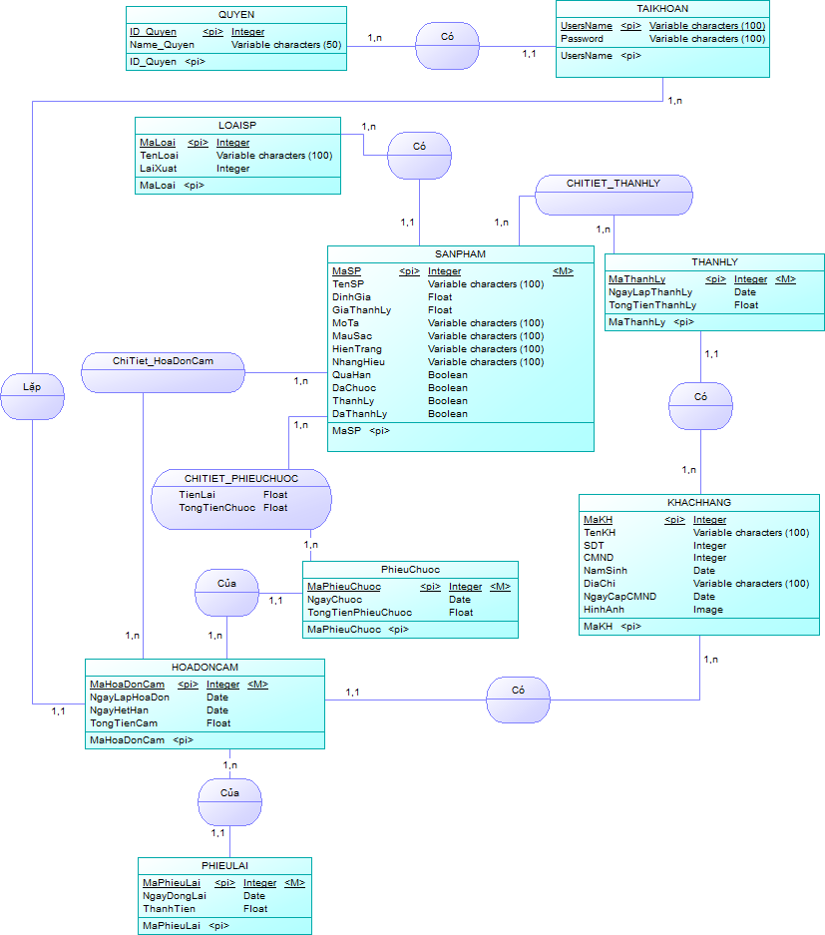

Hình 3. 1 Mô hình ERD

## 3.1.3 Mô hình quan hệ

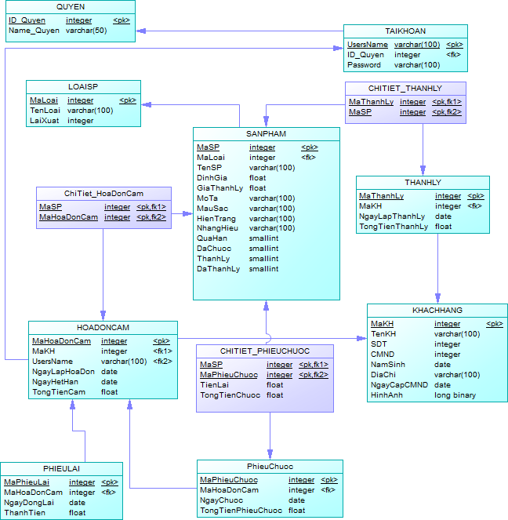

Hình 3. 2 Mô hình quan hệ

## 3.1.4 Mô hình phân cấp chức năng BFD

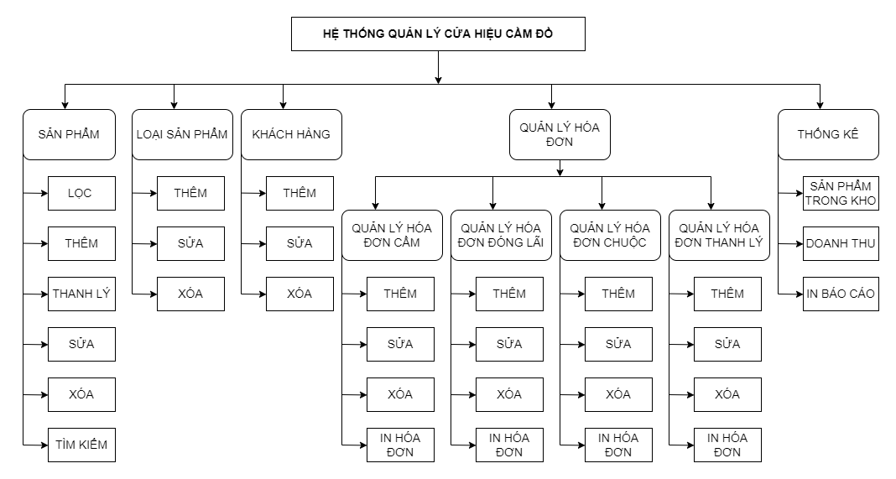

Hình 3. 3 Mô hình phân cấp chức năng BFD

## 3.1.5 Mô hình phân rã chức năng DFD

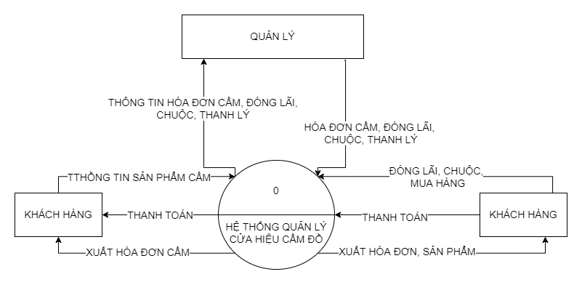

Hình 3. 4 Mô hình DFD mức 0

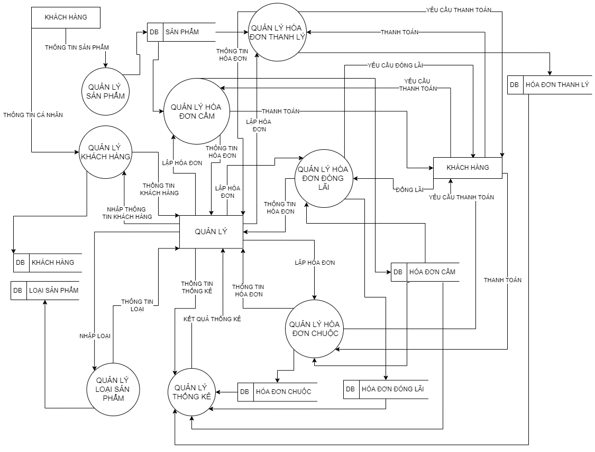

Hình 3. 5 Mô hình DFD mức 1

# 3.2 Cơ sở dữ liệu

## 3.2.1 Sơ đồ chuẩn hóa dữ liệu

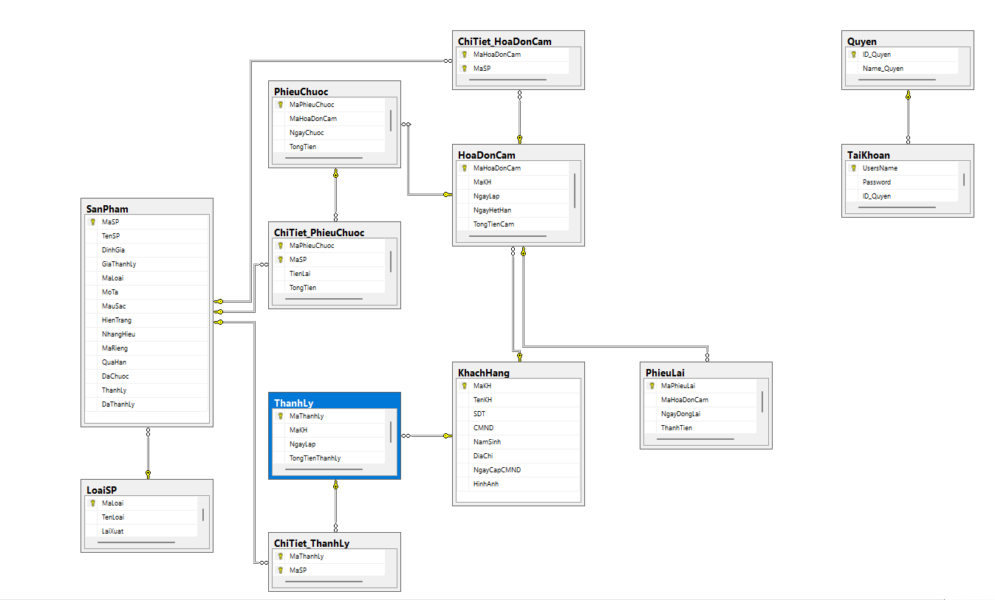

Hình 3. 6 Sơ đồ chuẩn hóa dữ liệu

## 3.2.2 Phát hiện các ràng buộc dữ liệu

|  |  |  |  |  |  |
| --- | --- | --- | --- | --- | --- |
| STT | Thuộc tính | Kiểu dữ liệu | Kích thước | RBDL | Ghi chú |
| 1 | ID_Quyen | int |  | Not null | Khóa chính |
| 2 | Name_Quyen | Nvarchar | 50 | Not null |  |

Bảng 3. 1 Quyền

|  |  |  |  |  |  |
| --- | --- | --- | --- | --- | --- |
| STT | Thuộc tính | Kiểu dữ liệu | Kích thước | RBDL | Ghi chú |
| 1 | UsersName | Nvarchar | 100 | Not null | Khóa chính |
| 2 | Password | Nvarchar | Max | Not null |  |
| 3 | ID_Quyen | Int |  | Not null | Khóa ngoại |

Bảng 3. 2 Tài khoản

|  |  |  |  |  |  |
| --- | --- | --- | --- | --- | --- |
| STT | Thuộc tính | Kiểu dữ liệu | Kích thước | RBDL | Ghi chú |
| 1 | MaKH | Int |  | Not null | Khóa chính |
| 2 | TenKH | Nvarchar | 100 | Not null |  |
| 3 | SDT | Int |  | null |  |
| 4 | CMND | Int |  | Not null |  |
| 5 | NamSinh | Date |  | null |  |
| 6 | DiaChi | Nvarchar | 100 | Null |  |
| 7 | NgayCapCMND | Date |  | Null |  |
| 8 | HinhAnh | Nvarchar | Max | Null |  |

Bảng 3. 3 Khách hàng

|  |  |  |  |  |  |
| --- | --- | --- | --- | --- | --- |
| STT | Thuộc tính | Kiểu dữ liệu | Kích thước | RBDL | Ghi chú |
| 1 | MaLoai | Int |  | Not null | Khóa chính |
| 2 | TenLoai | Nvarchar | 100 | Not null |  |
| 3 | LaiXuat | Int |  | Not null |  |

Bảng 3. 4 Loại sản phẩm

|  |  |  |  |  |  |
| --- | --- | --- | --- | --- | --- |
| STT | Thuộc tính | Kiểu dữ liệu | Kích thước | RBDL | Ghi chú |
| 1 | MaSP | Nvarchar | 50 | Not null | Khóa chính |
| 2 | TenSP | Nvarchar | 100 | Not null |  |
| 3 | DinhGia | Float |  | Not null |  |
| 4 | GiaThanhLy | Float |  | Not null |  |
| 5 | MaLoai | Int |  | Not null | Khóa ngoại |
| 6 | MoTa | Nvarchar | Max | Null |  |
| 7 | MauSac | Nvarchar | Max | Null |  |
| 8 | HienTrang | Nvarchar | Max | Null |  |
| 9 | NhangHieu | Nvarchar | Max | Null |  |
| 10 | MaRieng | Nvarchar | Max | Null |  |
| 11 | QuaHan | Bit |  | Null |  |
| 12 | DaChuoc | Bit |  | Null |  |
| 13 | ThanhLy | Bit |  | Null |  |
| 14 | DaThanhLy | Bit |  | Null |  |

Bảng 3. 5 Sản phẩm

|  |  |  |  |  |  |
| --- | --- | --- | --- | --- | --- |
| STT | Thuộc tính | Kiểu dữ liệu | Kích thước | RBDL | Ghi chú |
| 1 | MaThanhLy | Int |  | Not null | Khóa chính |
| 2 | MaKH | Int |  | Not null | Khóa ngoại |
| 3 | NgayLap | Date |  | Null |  |
| 4 | TongTienThanhLy | Float |  | Null |  |

Bảng 3. 6 Thanh lý

|  |  |  |  |  |  |
| --- | --- | --- | --- | --- | --- |
| STT | Thuộc tính | Kiểu dữ liệu | Kích thước | RBDL | Ghi chú |
| 1 | MaThanhLy | Int |  | Not null | Khóa chính,Khóa ngoại |
| 2 | MaSP | Nvarchar | 50 | Not null | Khóa chính,Khóa ngoại |

Bảng 3. 7 Chi tiết thanh lý

|  |  |  |  |  |  |
| --- | --- | --- | --- | --- | --- |
| STT | Thuộc tính | Kiểu dữ liệu | Kích thước | RBDL | Ghi chú |
| 1 | MaHoaDonCam | Int |  | Not null | Khóa chính |
| 2 | MaKH | Int |  | Not null | Khóa ngoại |
| 3 | NgayLap | Date |  | Null |  |
| 4 | NgayHetHan | Date |  | Null |  |
| 5 | TongTienCam | Float |  | Null |  |

Bảng 3. 8 Hóa đơn cầm

|  |  |  |  |  |  |
| --- | --- | --- | --- | --- | --- |
| STT | Thuộc tính | Kiểu dữ liệu | Kích thước | RBDL | Ghi chú |
| 1 | MaHoaDonCam | Int |  | Not null | Khóa chính, khóa ngoại |
| 2 | MaSP | Nvarchar | 50 | Not null | Khóa chính,khóa ngoại |

Bảng 3. 9 Chi tiết hóa đơn cầm

|  |  |  |  |  |  |
| --- | --- | --- | --- | --- | --- |
| STT | Thuộc tính | Kiểu dữ liệu | Kích thước | RBDL | Ghi chú |
| 1 | MaPhieuLai | Int |  | Not null | Khóa chính |
| 2 | MaHoaDonCam | Int |  | Not null | Khóa ngoại |
| 3 | NgayDongLai | Date |  | Null |  |
| 4 | TongTien | Float |  | Null |  |

Bảng 3. 10 Phiếu lãi

# 

|  |  |  |  |  |  |
| --- | --- | --- | --- | --- | --- |
| STT | Thuộc tính | Kiểu dữ liệu | Kích thước | RBDL | Ghi chú |
| 1 | MaPhieuChuoc | Int |  | Not null | Khóa chính |
| 2 | MaHoaDonCam | Int |  | Not null | Khóa ngoại |
| 3 | NgayChuoc | Date |  | Null |  |
| 4 | TongTien | Float |  | Null |  |

Bảng 3. 11 Phiếu chuộc

|  |  |  |  |  |  |
| --- | --- | --- | --- | --- | --- |
| STT | Thuộc tính | Kiểu dữ liệu | Kích thước | RBDL | Ghi chú |
| 1 | MaPhieuChuoc | Int |  | Not null | Khóa chính |
| 2 | MaSP | Nvarchar | 50 | Not null | Khóa ngoại |
| 3 | TienLai | float |  | Null |  |
| 4 | TongTien | Float |  | Null |  |

Bảng 3. 12 Chi tiết phiếu chuộc

# CHƯƠNG 4: THIẾT KẾ GIAO DIỆN

# 4.1 Giao diện đăng nhập

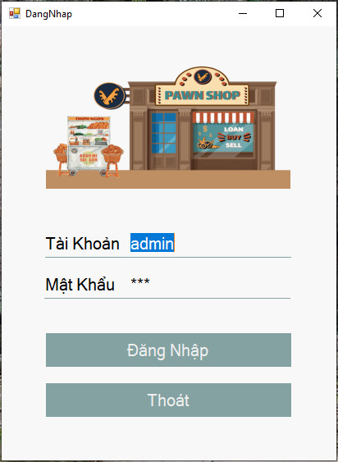

Hình 4. 1 Giao diện đăng nhập

Form dùng để đăng nhập vào phần mềm Quản lý tài cửa hiệu cầm đồ. Với tài khoản “admin” và mật khẩu “123”. Người dùng chỉ cần nhập đúng sau đó click đăng nhập là có thể sử dụng phần mềm.

# 4.2 Giao diện trang chủ

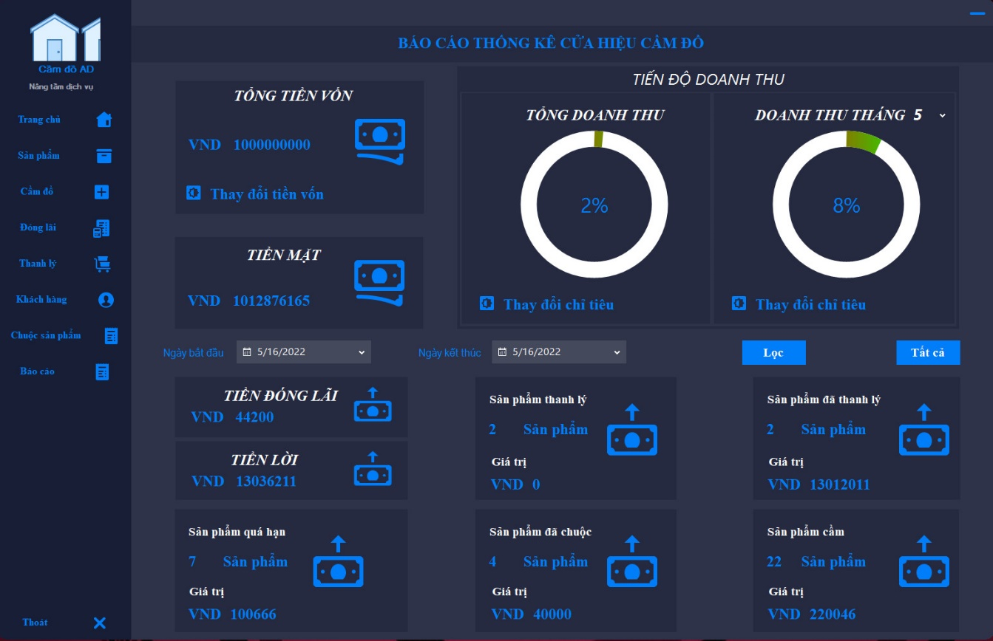

Hình 4. 2 Giao diện trang chủ

Form Trang chủ là form quản lý, thống kê tiền vốn, tiền mặt , tiền đóng lãi, tiền lời, tổng doanh thu và doanh thu hằng tháng

Ta có thể lọc tiền lãi, tiền lời , tiền vốn , tiền mặt theo ngày

Form này quản lí được số sản phẩm quá hạn, đã chuộc, đang cầm, thanh lý và đã thanh lý

# 4.3 Giao diện trang sản phẩm

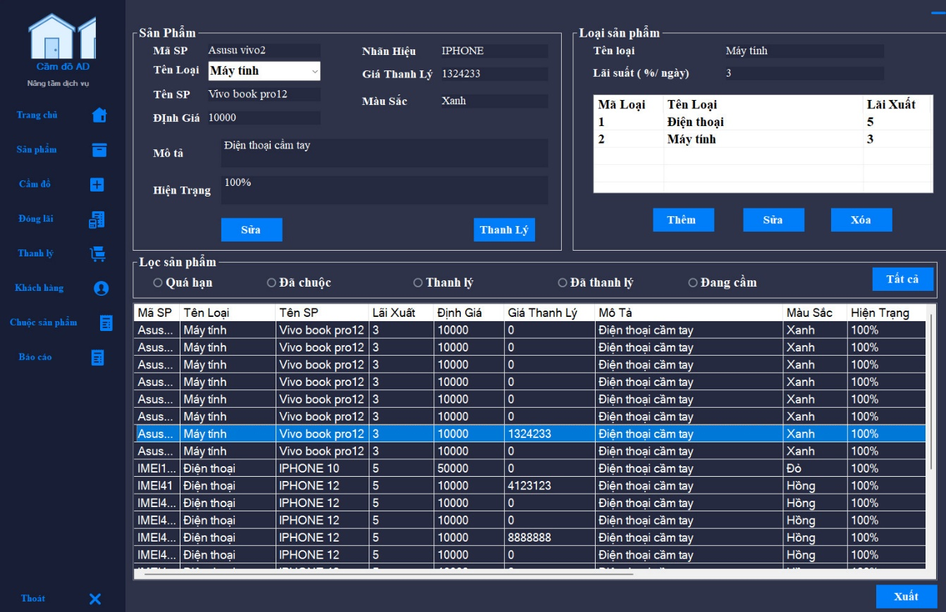

Hình 4. 3 Giao diện trang sản phẩm

Form này dùng để quản lý sản phẩm và loại sản phẩm. Ta có thể chuyển sản phẩm quá hạn sang thanh lý. Ta có thể xuất excel tất cả sản phẩm để báo cáo.

# 4.4 Giao diện trang cầm đồ

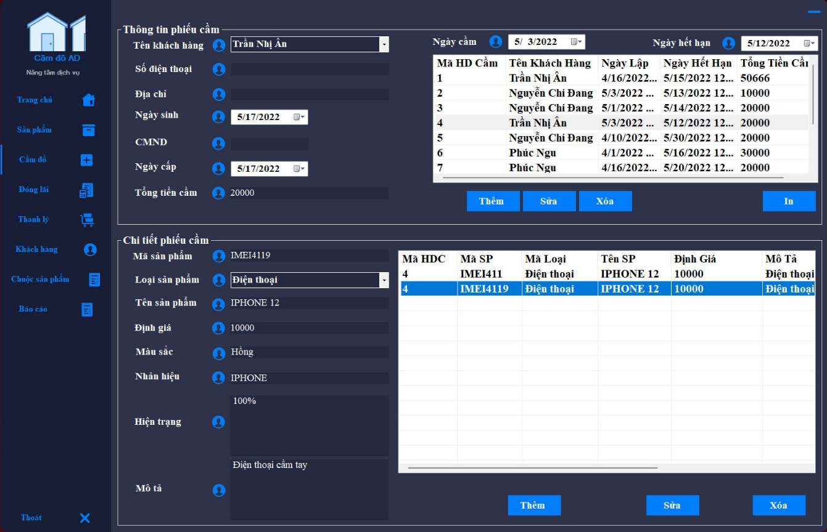

Hình 4. 4 Giao diện trang cầm đồ

Form này dùng để tạo hóa đơn cầm và thêm sản phẩm vào hóa đơn vừa tạo

Ta có thể thêm, sửa, xóa hóa đơn vừa tạo và tự động cập nhật tổng tiền dựa vào chi tiết hóa đơn

Ta có thể thêm, sửa. xóa sản phẩm và nó cũng cập nhật bên form Sản Phẩm

Ta có thể in hóa đơn vừa tạo.

# 4.5 Giao diện trang đóng lãi

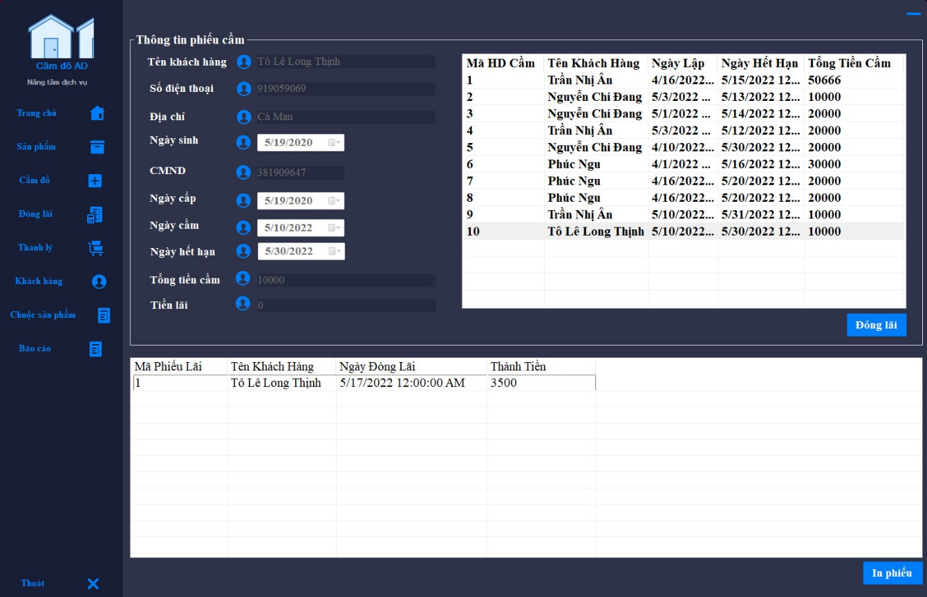

Hình 4. 5 Giao diện trang đóng lãi

Form này ta có thể đóng lãi theo hóa đơn cầm và in phiếu đóng lãi

# 4.6 Giao diện trang thanh lý

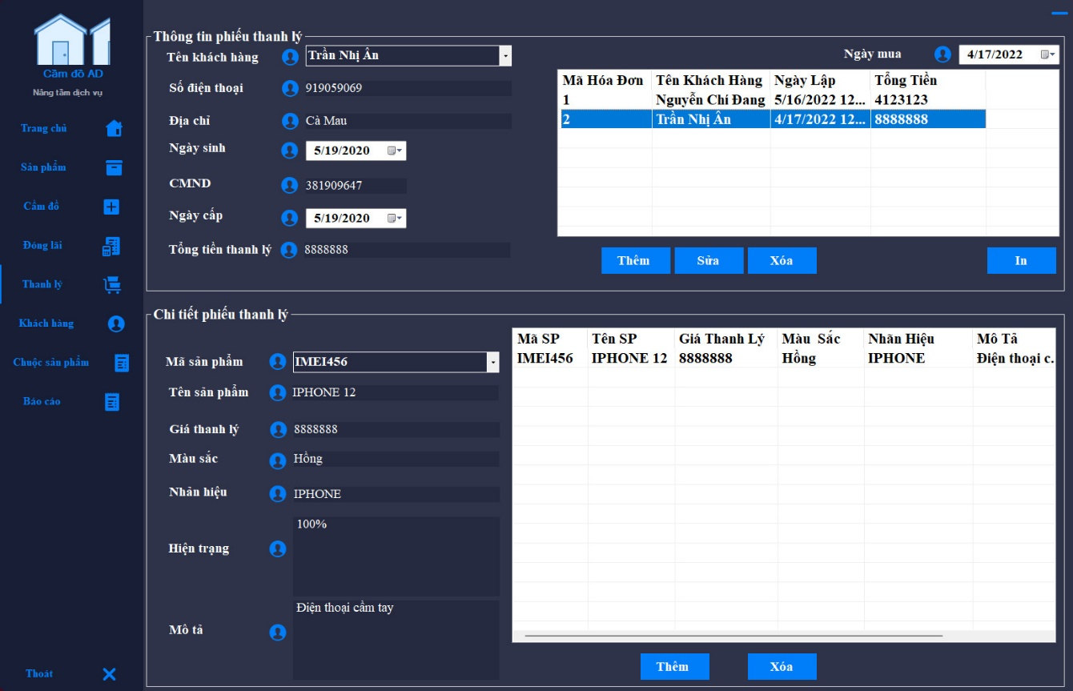

Hình 4. 6 Giao diện trang thanh lý

Form này là form tạo hóa đơn thanh lý và những sản phẩm nào chuyển qua thanh lý mới xuất hiện ở combobox mã sản phẩm

Ta có thể thêm và xóa sản phẩm thanh lý ra khỏi hóa đơn và in hóa đơn vừa tạo.

# 4.7 Giao diện trang khách hàng

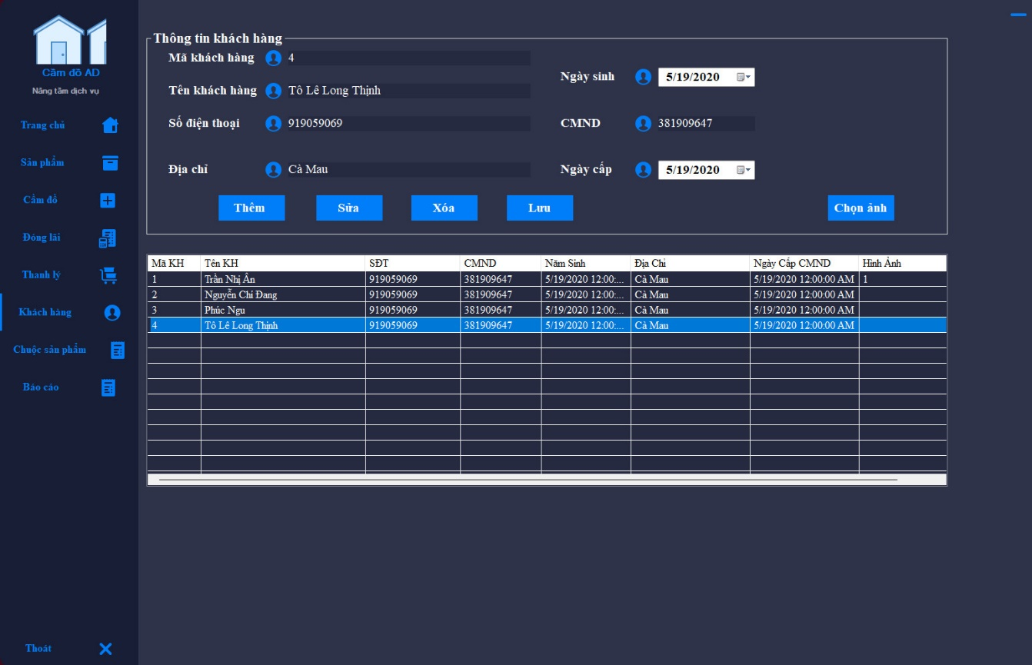

Hình 4. 7 Giao diện trang khách hàng

Form này ta quản lý thông tin khách hàng, ta có thể thêm, sửa, xóa khách hàng.

# 4.8 Giao diện trang chuộc sản phẩm

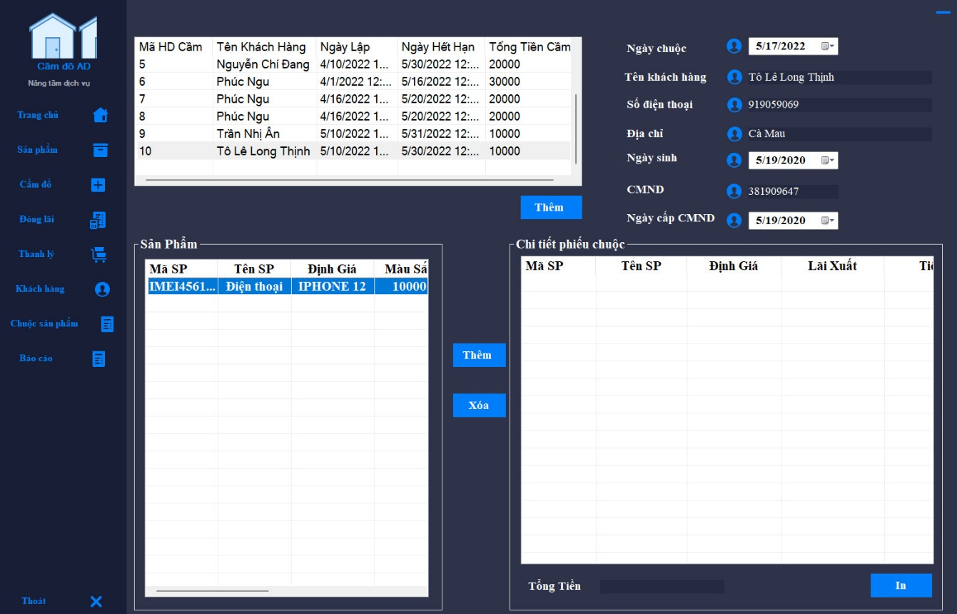

Hình 4. 8 Giao diện trang chuộc sản phẩm

Form này ta có thể chuộc sản phẩm mà đã cầm.

# 4.9 Giao diện báo cáo thanh lý

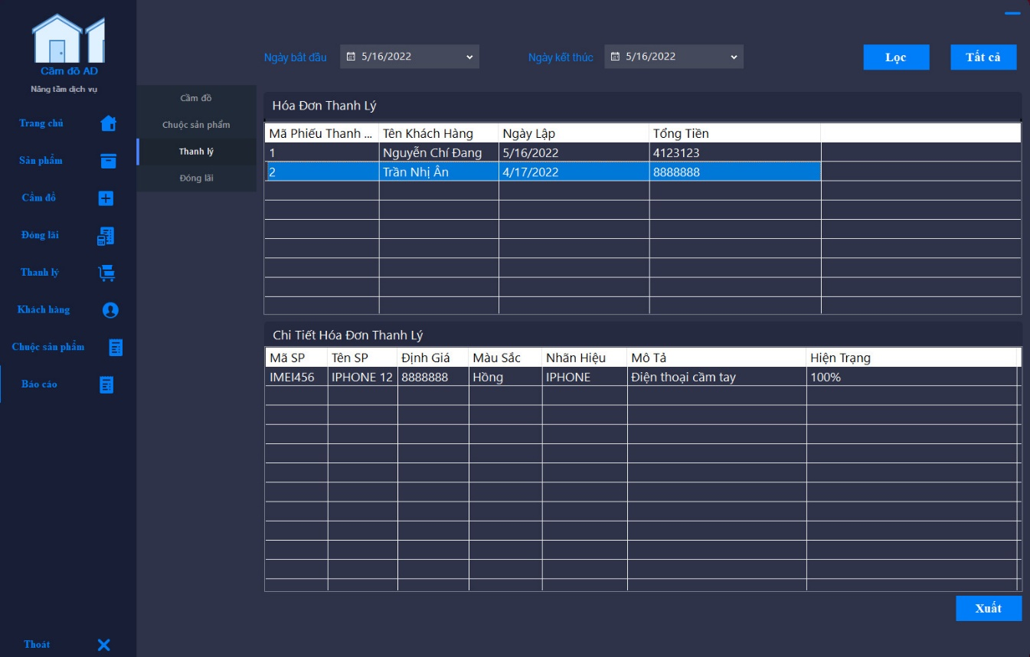

Hình 4. 9 Giao diện trang báo cáo thanh lý

Form này để quản lý tất cả hóa đơn thanh lý và xuất excel để báo cáo theo ngày.

# 4.10 Giao diện báo cáo cầm đồ

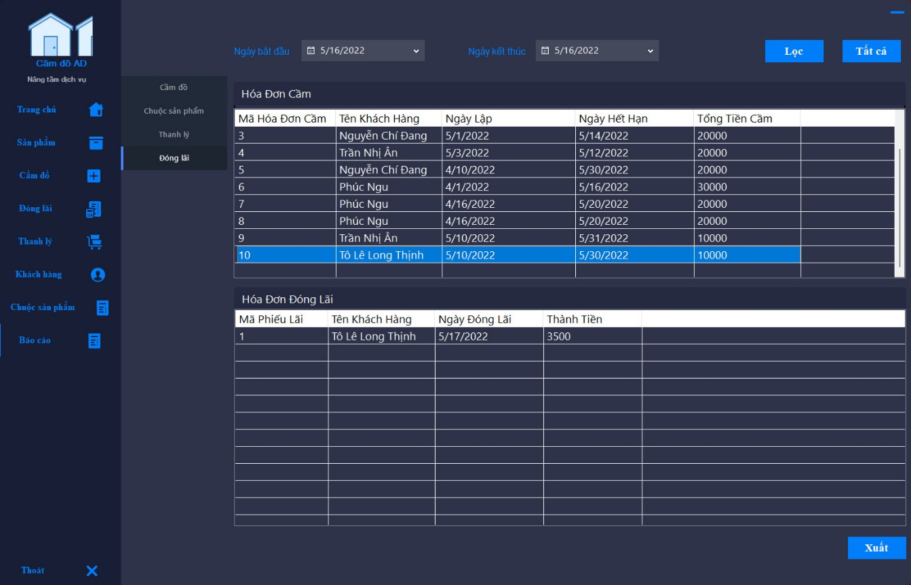

Hình 4. 10 Giao diện trang báo cáo cầm đồ

Form này để quản lý tất cả hóa đơn cầm đồ và xuất excel để báo cáo theo ngày.

# 4.11 Giao diện báo cáo chuộc sản phẩm

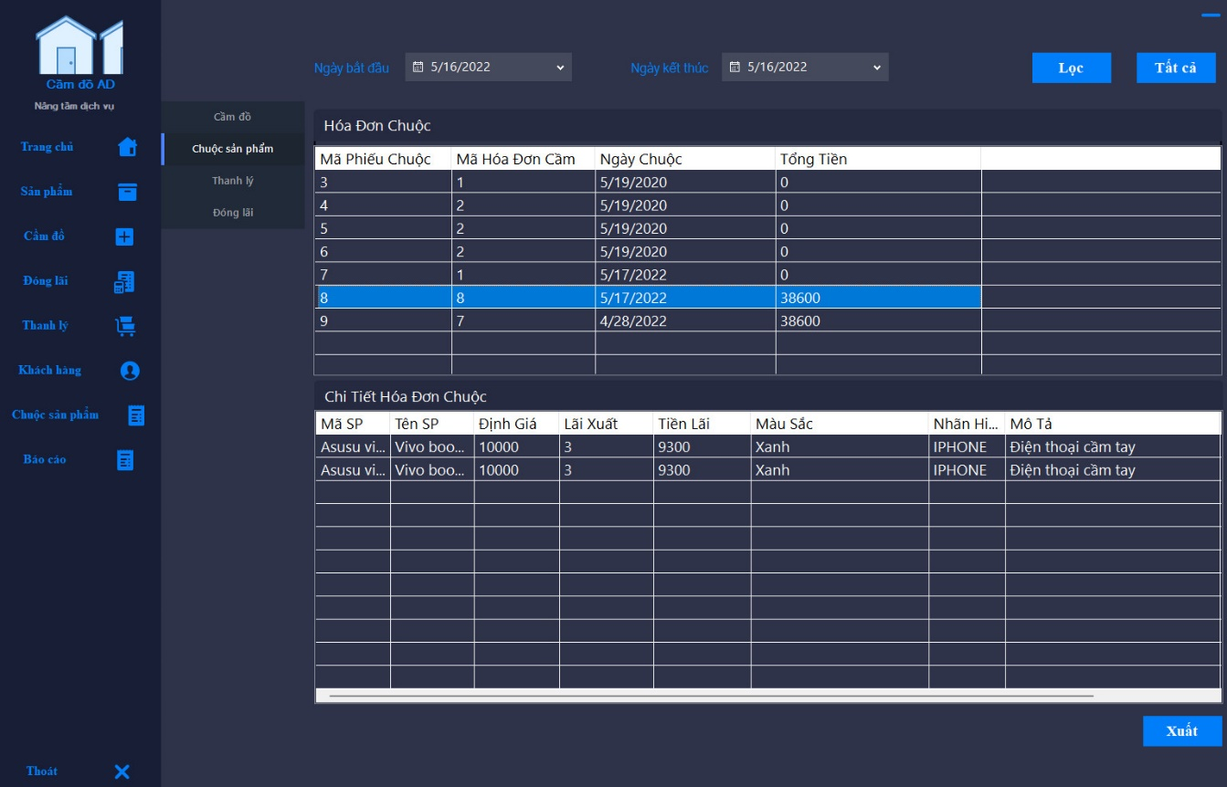

Hình 4. 11 Giao diện trang báo cáo chuộc sản phẩm

Form này để quản lý tất cả hóa đơn chuộc sản phẩm và xuất excel để báo cáo theo ngày.

# 4.12 Giao diện báo cáo đóng lãi



Hình 4. 12 Giao diện trang báo cáo đóng lãi

Form này để quản lý tất cả hóa đơn đóng lãi và xuất excel để báo cáo theo ngày.

# 4.13 Giao diện thay đổi chi tiêu tháng



Hình 4. 13 Giao diện thay đổi chỉ tiêu tháng

Form này để đặt chỉ tiêu doanh thu trong 1 tháng.

# 4.13 Giao diện thay đổi chi tiêu

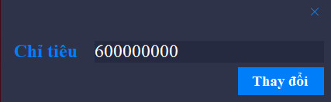

Hình 4. 14 Giao diện trang thay đổi chỉ tiêu

Form này để đặt chỉ tiêu doanh thu trong cửa hiệu.

# 4.15 Giao diện thay đổi vốn

Hình 4. 15 Giao diện trang thay đổi vốn

# 4.16 Phiếu cầm đồ

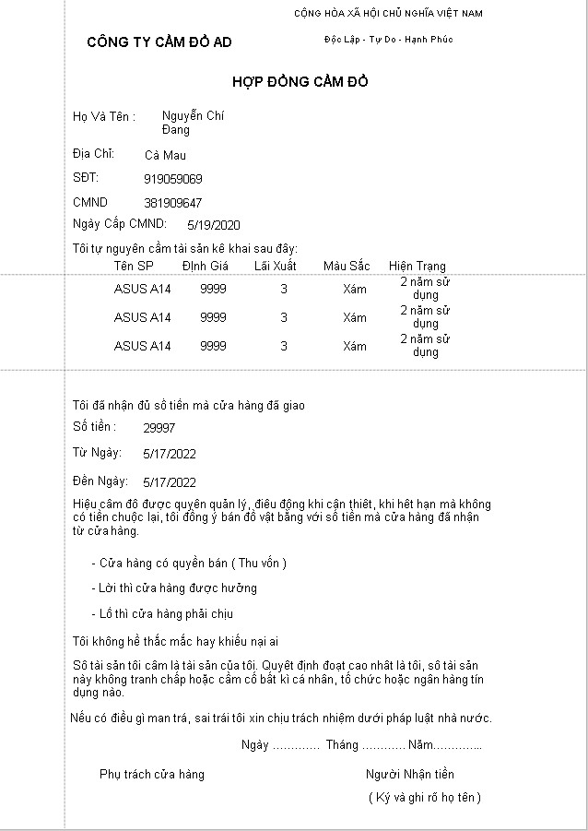

Hình 4. 16 Phiếu cầm đồ

# 4.17 Phiếu đóng lãi

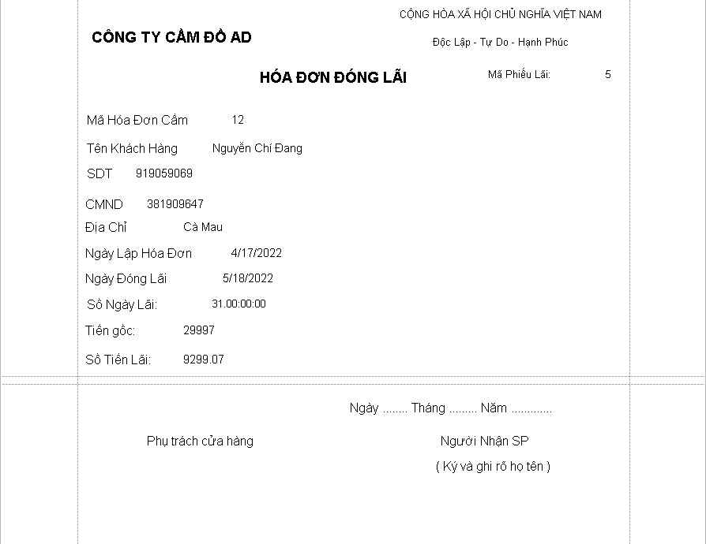

Hình 4. 17 Phiếu đóng lãi

# 4.18 Phiếu chuộc sản phẩm

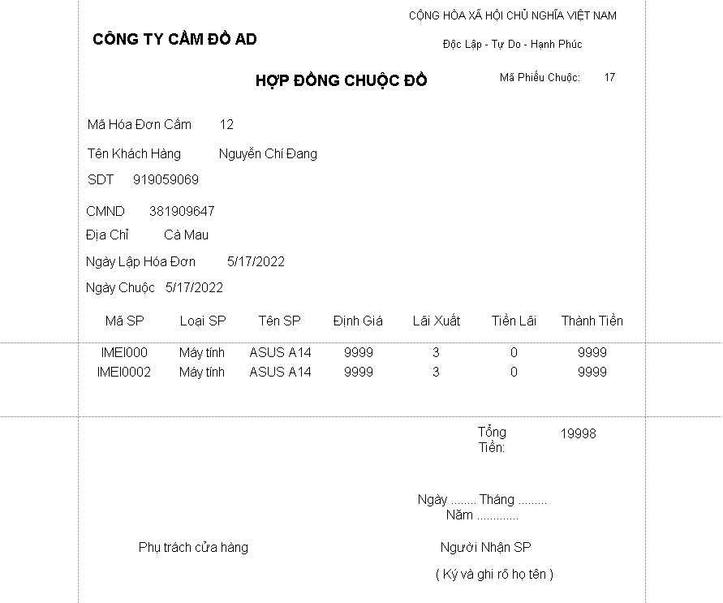

Hình 4. 18 Phiếu chuộc sản phẩm

# 4.19 Phiếu thanh lý sản phẩm

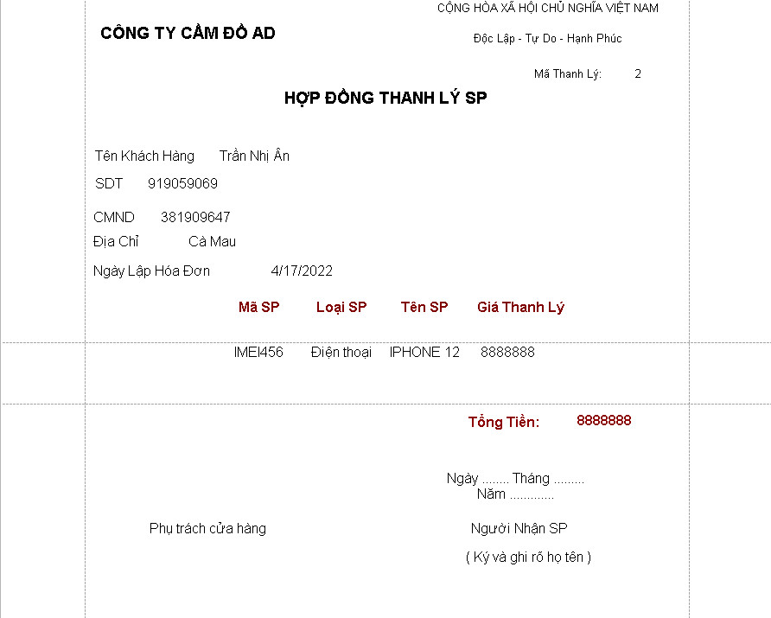

Hình 4. 19 Phiếu thanh lý sản phẩm

# 4.20 Xuất báo cáo Exel

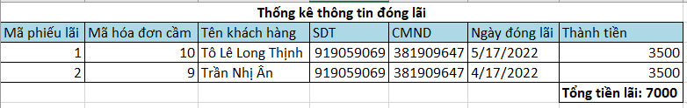

Hình 4. 20 Báo cáo Excel đóng lãi



Hình 4. 21 Báo cáo Excel thanh lý sản phẩm



Hình 4. 22 Báo cáo Excel chuộc sản phẩm

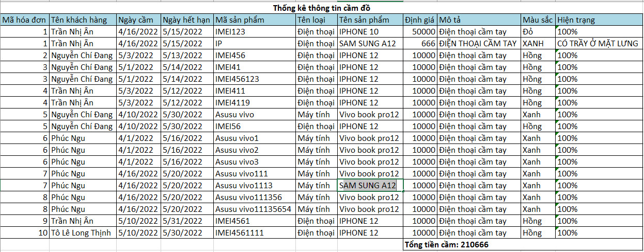

Hình 4. 23 Báo cáo Excel cầm sản phẩm

# 

# CHƯƠNG 5: TỔNG KẾT VÀ ĐÁNH GIÁ

# 5.1 Ưu điểm

* Giao diện thân thiện với người dùng.
* Không quá nhiều form, thao tác phức tạp giúp người dùng dễ dàng tiếp cận và sử dụng thành thạo.
* Giải quyết việc quản lý nhanh chóng, đỡ tốn thời gian.

# 5.2 Khuyết điểm

* Do thời gian nghiên cứu có hạn và khả năng còn hạn chế nên một số vẫn chỉ còn trên ý tưởng, chưa được thực thi.
* Một số chức năng còn chưa hoạt động ổn định.
* Chương trình có tính chuyên nghiệp chưa cao.

# 5.3 Hướng phát triển

Từ phần mềm hoạt động trên Windows Desktop có thể phát triển thêm trên nền tảng web để nhân viên quản lý có thể tra cứu trực tiếp trên web mà không cần cài đặt phần mềm vào thiết bị.

# 5.4 Đề xuất

Nếu có thể sẽ xây dựng thêm Website quản lý với cơ sở dữ liệu sẵn có để đa dạng hóa cách thức quản lý.

# KẾT LUẬN

Sau khi hoàn thiện thì phần mềm có thể đáp ứng được nhu cầu sử dụng của người dùng tuy nhiên do chưa có kinh nghiệm về phân công cũng như lần đầu xây dựng phần mềm này nên phần mềm vẫn còn chưa hoàn thiện như những phần mềm khác trên thị trường.

Qua đây em xin được gửi lời cảm ơn đến ThS. Trương Hùng Chen đã tận tình giúp đỡ, hướng dẫn chúng em hoàn thành đề tài này. Tuy nhiên do trình độ và kiến thức còn hạn hẹp nên trong chương trình không tránh khỏi những thiếu sót, chúng em rất mong nhận được những góp ý và bổ sung của Thầy Cô và các bạn để đề tài của em được hoàn thiện hơn.

# TÀI LIỆU THAM KHẢO

1. Giáo trình cơ sở dữ liệu của Ths. Phạm Xuân Trang
2. Giáo trình lập trình C# của Ths. Võ Văn Phúc
3. Giáo trình phân tích thiết kế hệ thống thông tin Ths. Phan Hồ Duy Phương